2014学年武汉市巨人培优 第二学期期中调考
八年级物理试题（二）
满分：100分 考试时间：120分钟

第Ⅰ卷（选择题 共52分）
一、选择题（本题包括26小题，每小题只有1个正确选项。每小题2分，共52分）
1、某同学家准备买新房，他看到开发商的广告称“乘车从新楼盘到附近的大型商场只需3 分钟”。据此你认为从新楼盘到该大型商场的路程比较接近的是( )
A．200m B．400m C． 2000m D．10000m
2、下列各力中,属于引力性质的力是：（ ）
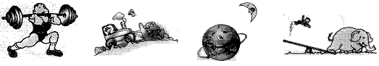
A．运动员对杠铃的力 B．推土机对泥土的力 C．月亮对地球的力 D．大象对跷跷板的力
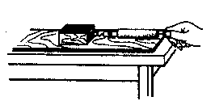
3、如图所示，用大小不变的水平拉力拉动木块沿水平桌面做匀速直线运动，则下列说法正确的是（ ）
A．木块对桌面的压力和木块受到的重力是一对平衡力
B．木块受到的滑动摩擦力大小保持不变
C．弹簧测力计对木块的拉力大于桌面对木块的摩擦力
D．弹簧测力计对木块的拉力和木块对弹簧测力计的拉力是一对平衡力
4、下图是探究阻力对物体运动的影响的实验装置。下列说法错误的是( )
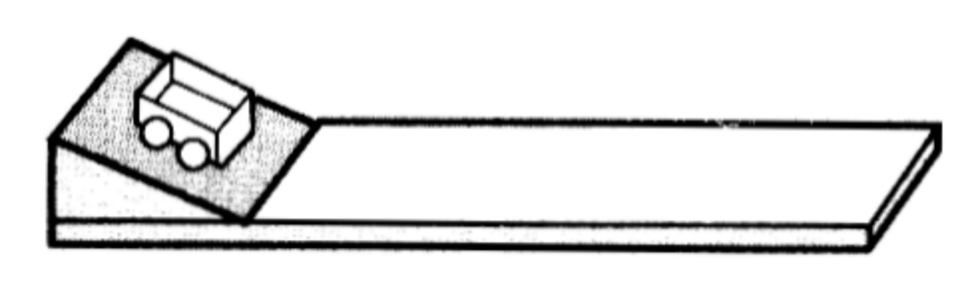
A．每次实验时，应使小车从同一高度从静止开始滑下
B．每次实验时，应保持水平表面的粗糙程度相同
C．水平表面越粗糙，小车的速度减小得越快
D．实验表明，一切物体都有保持原有运动状态的特性
5、下图所示的应用中，属于增大摩擦的是( )
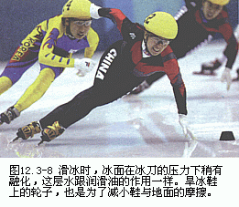
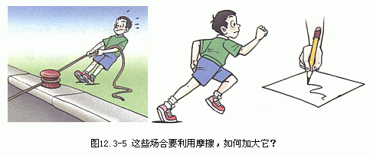
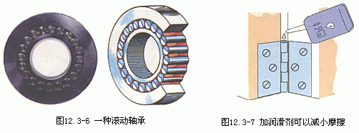
A．轴承的内外圈之间装滚珠
B．写字时用力

C．给门轴加润滑油
D．滑冰时穿冰鞋

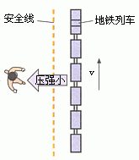
6、武汉地铁2号线已经开始运营。如图所示，乘客候车时必须站在安全线之外，这是因为列车进站时车体附近（ ）
A．空气流速大、压强小 B．空气流速大、压强大
C．空气流速小、压强大 D．空气流速小、压强小
7、如图所示是中国2010年上海世博会的核心建筑“中国馆”·它呈上大下小的拱斗型，建在超大地基上。则下列有关说法正确的是（ ）
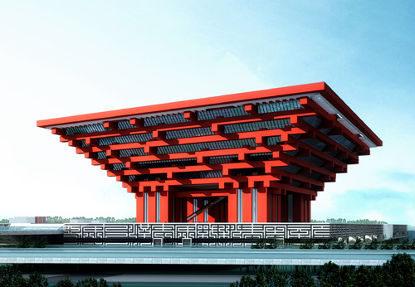
A．中国馆呈拱斗形是为了减小受力面积，增大其对地面的压强
B．中国馆呈拱斗形是为了减小受力面积，减小其对地面的压强
C．中国馆建在超大地基上是为了增大受力面积，减小其对地面的压强
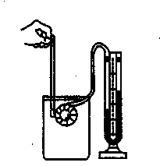
D．中国馆建在超大地基上是为了增大受力面积，增大其对地面的压强
8、下图是用来研究液体内部压强的仪器。当探头的薄膜浸入水中10cm的深度时，下列做法能使压强计U形管两边的液面高度差减小的是（ ）
A．将压强计的探头向上移动一段距离
B．将压强计的探头在原处转动180°
C．将压强计的探头向下移动一段距离
D．将压强计的探头改放在同样深度的盐水中
9、小明在玻璃杯内盛满水，杯口盖上一张硬纸片，然后托住纸片，将杯子倒置或倾斜，水都不流出．纸片也不掉下。小明探究的目的是（ ）
A．测出大气压强有多大 B．研究水的重力与大气压力的关系
C．验证大气对各个方向都有压强 D．证明大气向各个方向的压强相等
10、如图所示，在小瓶里装一些带颜色的水，再取一根两端开口的细玻璃管，在它上面画上刻度，使玻璃管穿过橡皮塞插人水中，从管子上端吹入少量气体，就制成了一个简易气压计。小明把气压计从水平地面移到高楼楼顶的阳台上，下列说法正确的是（ ）
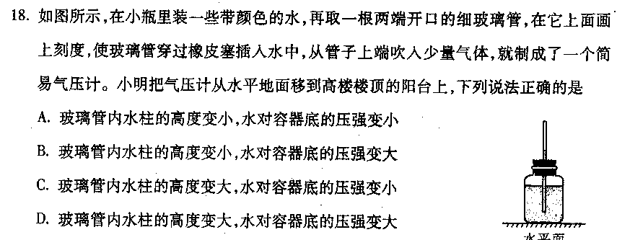
A．玻璃管内水柱的高度变小，水对容器底的压强变小
水平面
B．玻璃管内水柱的高度变小，水对容器底的压强变大
C．玻璃管内水柱的高度变大，水对容器底的压强变小
D．玻璃管内水柱的高度变大，水对容器底的压强变大
11、下列物理现象解释正确的是（ ）
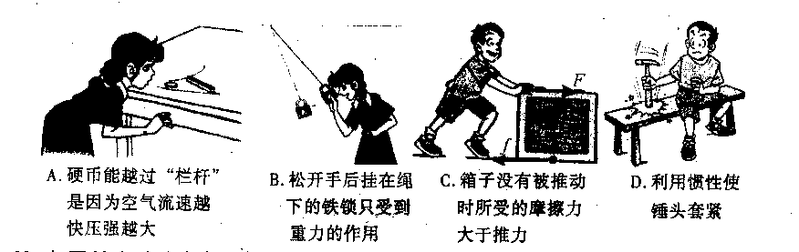
12、放在一辆足够长的、表面光滑的平板车上的两个物体（如图），随车保持相对静止并一起在水平面上作匀速直线运动，当平板车突然停止时，车上的两个物体将会（不考虑空气阻力）（ ）
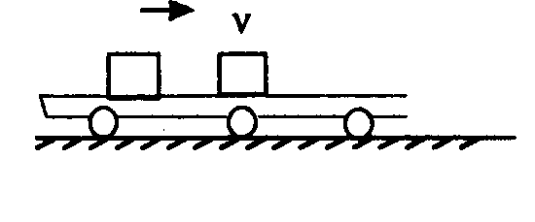
A、一定不相碰
B、两物体同时随车停止
C、若两物体质量不相等，可能相碰
D、若两物体质量不相等，一定相碰
13、如图甲、乙两图中，细绳下悬吊的物体重均为50N，摩擦不计，弹簧秤均静止，则两图中弹簧秤的示数应为：（ ）
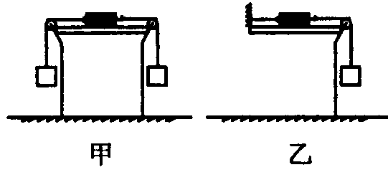
A．甲图为100N，乙图为50N B．甲图为0N，乙图为50N
C．甲、乙两图均为50N D．甲图为100N，乙图为0N
14、一物体重1000N，静放在水平桌面上，用一竖直向上的大小为600N的力去提该物体后，物体受到的各力的合力为：（ ）
A． 400N B．1000N C．1600N D． 0N
15、有一架飞机沿水平向左做匀速直线运动，每隔1秒钟从飞机上轻轻释放一小球，当三只小球落下且均未落至地面时，若不计空气阻力，则这三只小球在空中的排列情况应是右图中的哪一个( )
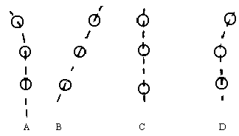

16、小明同学喜欢动手用简易器材探究物理问题。某天，他用一块较长的木板N与木块M及弹簧测力计，按如下方法研究滑动摩擦力与压力的关系。先将长木板N平放，用弹簧测力计拉着木块M在N上做匀速直线运动，如图甲，此时木块M所受滑动摩擦力为f_{甲}；然后再将N支起，仍然用弹簧测力计拉着木块M沿N斜向上做匀速直线运动，如图乙，此时木块M所受滑动摩擦力为f_{乙}。请你判断这两种情况下，木块M受到的滑动摩擦力大小关系是：（ ）
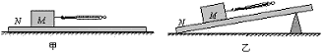
A．f_{甲} ＜ f_{乙} B．f_{甲} ＞ f_{乙} C．f_{甲} = f_{乙} D．f_{甲} ≤f_{乙}
17、A、B两物体叠放在水平桌面上，在如图所示的三种情况下：①甲图中两物体均处于静止状态；②乙图中水平恒力F作用在B物体上，使A、B一起以2m/s的速度做匀速直线运动；③丙图中水平恒力F作用在B物体上，使A、B一起以20m/s的速度做匀速直线运动。比较上述三种情况下物体A在水平方向的受力情况，以下说法正确的是（ ）
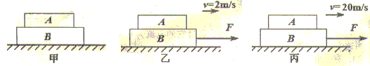
A．三种情况下，A在水平方向都不受力
B．三种情况下，A在水平方向都受力且受力相同
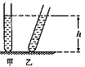
C．①中A在水平方向不受力，②、③中A在水平方向都受力但受力不同
D．①中A在水平方向不受力，②、③中A在水平方向都受力但受力相同
18、如图所示，甲、乙两支完全相同的试管．分别装有质量相等的液体．甲试管竖直放置，乙试管倾斜放置，两试管液面相平。设液体对两试管底的压强分别为p_{甲}和p_{乙}，则：（ ）
A．p_{甲} < p_{乙} B．p_{甲} = p_{乙} C．p_{甲} > p_{乙} D．条件不足，无法判断
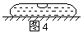
19、如图4所示，在列车的水平桌面上，放置一个气泡水平仪。水平仪的气泡突然向前移动，由此可知列车发生的变化是：（ ）
A．突然匀速 B．突然制动 C．突然加速 D．突然减速
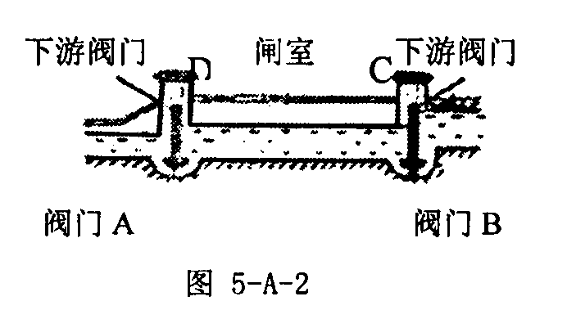
20、如图所示，是一艘船从上游经船闸驶向下游的示意图，开、闭阀（闸）门的正确顺序是：（ ）
上游闸门C
下游闸门D
Ａ．打开Ｃ、打开B；关闭Ｃ、关闭B；打开A、打开Ｄ
Ｂ．打开Ａ、打开D；关闭D、关闭Ａ；打开C、打开Ｂ
C．打开B、打开Ｃ；关闭Ｃ、关闭B；打开A、打开Ｄ
Ｄ．打开B、打开C；关闭Ｃ、关闭B；打开Ｄ、打开A
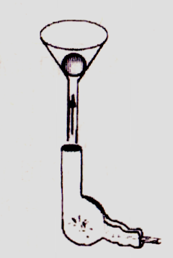
21、如图所示，将一个普通的乒乓球轻轻放人漏斗中，用电吹风从管口向上吹，那么以下分析正确的是 ：（ ）
A．球被向上吹起，因为其下方气体流速大，压强大
B．球被向上吹起，因为其下方气体流速大，压强小
C．球不会被向上吹起，因为其下方气体流速大，压强大
D．球不会被向上吹起，因为其下方气体流速大，压强小
22、一个边长为20cm的实心匀质正方体，重为160Ｎ，放在面积为２m² 的正方形水平平台上，现随便你放置在平台上的任何位置，在不会翻离平台的情况下，该正方形对桌面的最小压强和最大压强分别是：（ ）
A．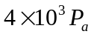和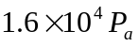 B．和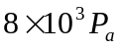
C．和 D．和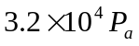
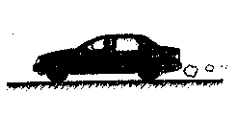
23、如图所示，小汽车在平直的高速公路上以100 km／h的速度行驶，若考虑周围空气对它的影响，则此时（ ）
A．小汽车运动时对地面的压力小于静止时对地面的压力
B．小汽车运动时对地面的压力等于静止时对地面的压力
C．小汽车运动时对地面的压力大于静止时对地面的压力
D．无法比较小汽车运动时和静止时对地面的压力大小
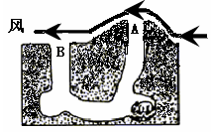
24、如图是北美草原犬鼠洞穴的橫截面示意图。它有两个出口，当风吹过隆起洞口A表面时，风速较大，吹过平坦洞口B时，风速较小，从而给洞中的犬鼠带去习习凉风。则下列有关洞内风向分析正确的是（ ）
A．风总是A口吹入，B口吹出
B．风总是B口吹入，A口吹出
C．风总是A、B口同时吹入
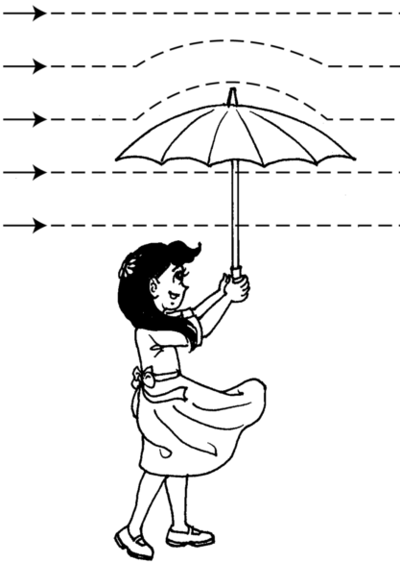
D．风有时从A口吹入，有时从B口吹入
25、你是否有这样的经历：撑一把雨伞行走在雨中，如图所示，一阵大风吹来，伞面可能被“吸”，严重变形。下列有关这一现象及其解释，正确的是（ ）
A．伞面被向下“吸” B．伞上方的空气流速大于下方
C．伞上方的空气流速等于下方 D．伞上方的空气流速小于下方
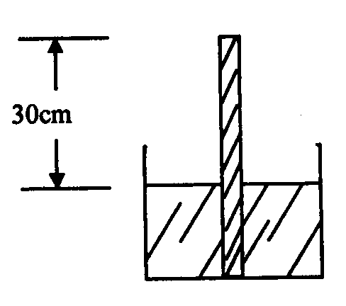
26、如图，大气压相当于 76 cmHg，由于上端封闭的玻璃管太短，虽然水银充满管中，管内外水银面高度差仅为30cm，水银柱此时对管顶压强多大？若击破玻璃管顶，管中水银柱会如何运动？（ ）
Ａ．46cmHg；向上喷出 Ｂ．46cmHg；不动
Ｃ．46cmHg;向下运动 Ｄ．０cmHg；向上喷出
第Ⅱ卷（非选择题共48分）
注意事项：
用黑色墨水的签字笔直接答在答题卡上该题对应答题区域内，答在试卷上无效。
二、非选择题（本题包括12小题，共48分）
27、（3分）如图所示，安全带和安全气囊是汽车的两种安全装置，它们都是为了防止汽车前行时速度突然 ，司乘人员由于 会继续向前运动；撞击车身而受到伤害。 安全带做得比较宽大，是为了减小司乘人员身体受到的 。

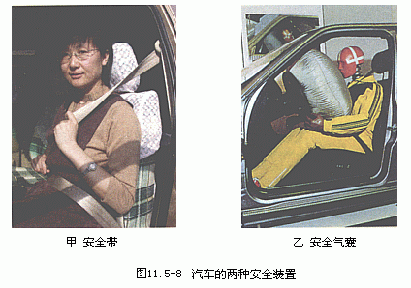

28、(3分)武广高速铁路上的列车运行时速度可达350km/h，下表给出了G1007次列车的相关参数：
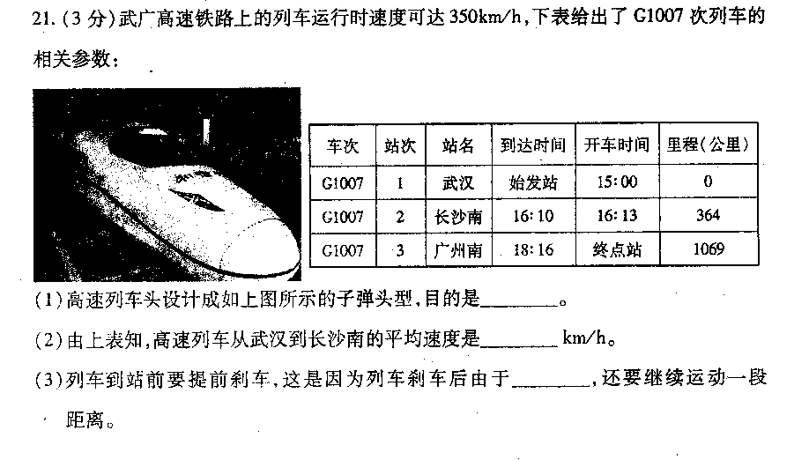
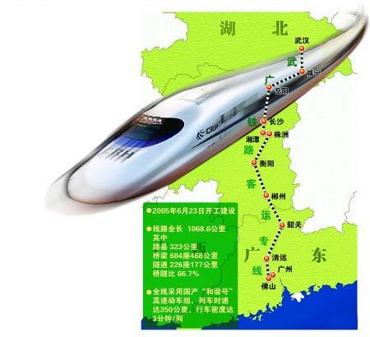

(1)高速列车头设计成如上图所示的子弹头型，目的是 。
(2)由上表知，高速列车从武汉到长沙南的平均速度是 km／h。
(3)列车到站前要提前刹车，这是因为列车刹车后由于 ，还要继续运动一段距离。
29、(7分)在探究“阻力对物体运动的影响”实验中，让小车每次从斜面顶端由静止滑下，改变水平面的粗糙程度，测量小车在水平面上滑行的距离(每次测量时都观察小车右端所对刻度线的位置)，结果记录在下表中。
接触面 | 毛巾 | 棉布 | 木板
阻力大小 | 大 | 较大 | 小
小车运动的距离（单位：cm） | 18.3 | 36.8
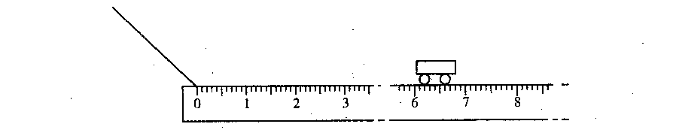
(1)第三次实验中小车在水平木板上滑行时的停止位置如下图所示，图中刻度尺的分度值为1cm，则小车在木板上滑行的距离为 。
(2)分析表中内容可知：水平面越光滑，小车受到的阻力越 ，小车前进的距离就越 。
(3)根据实验结果推理可得：若接触面完全光滑，且轨道足够长，小车将一直做 运动。可见，力不是使物体运动的原因，力是 物体运动状态的原因。
(4)小丽同学通过上面探究学习了解到的知识．思考了一个问题：当自己荡秋千运动到最高点时，如果自己受到的力全部消失，自己将会处于怎样的运动状态呢?她做出了以下猜想，你认为其中正确的是 。(图中的黑点表示小丽同学)
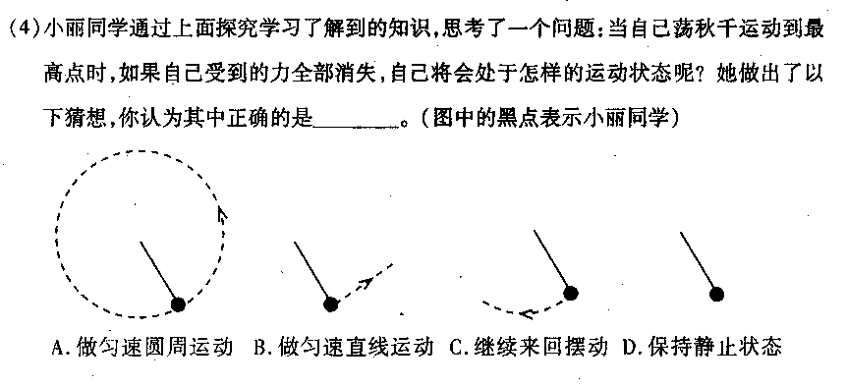
30、（3分）某同学利用一个厚玻璃瓶、带孔的橡皮塞、细玻璃管组成如图所示的装置，来探究一些物理问题。
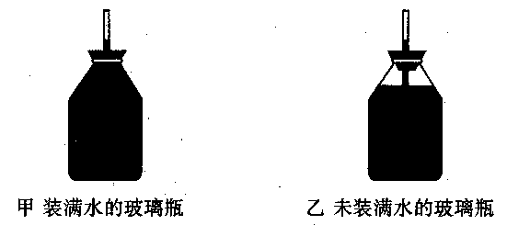
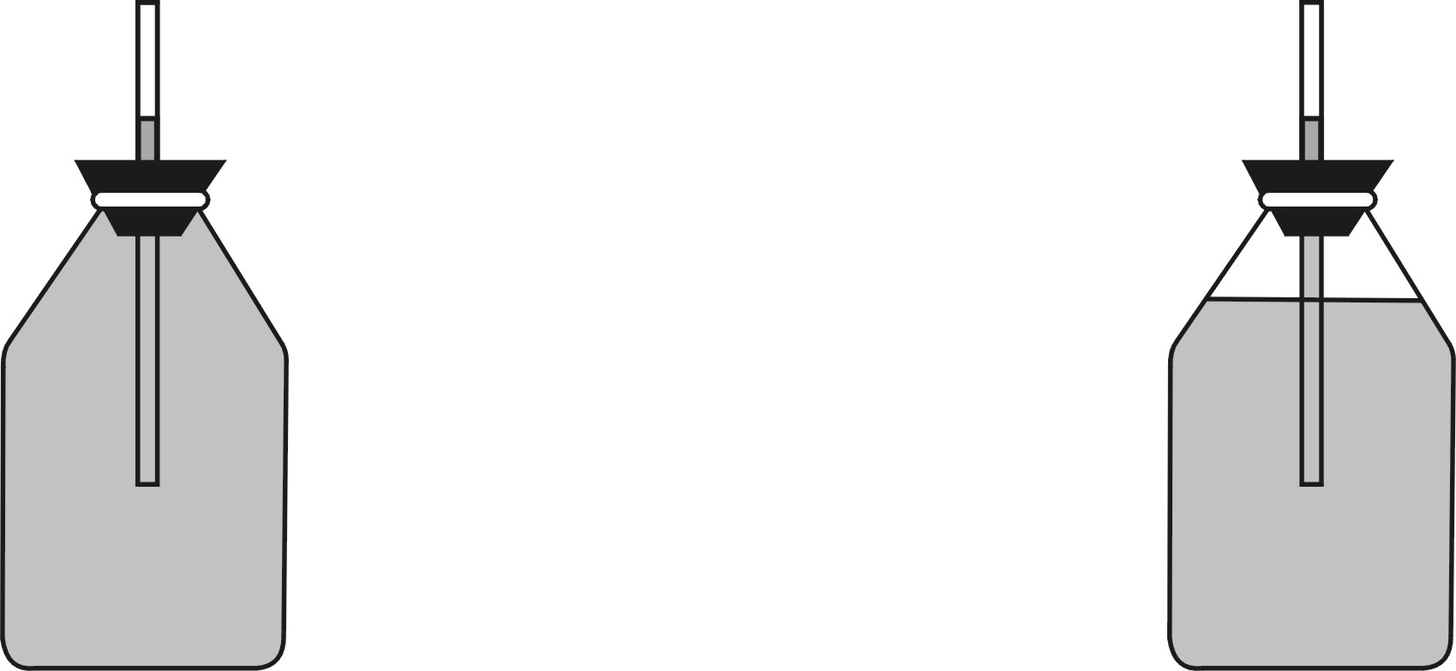

(1)在图甲中，用手轻捏厚玻璃瓶，观察 ，就能知道厚玻璃瓶是否发生了 。
(2)将图乙中的玻璃瓶从楼下拿到楼上，观察到细玻璃管中水面的高度升高，这一现象说明了 。
31、（2分）如图所示，为不同高度处的大气压值表，请从表中查出海拨高度大约为1千米处的乌鲁木齐的气压为_____千帕；测得天山上某处气压约为80千帕，该处的高度是_______千米。
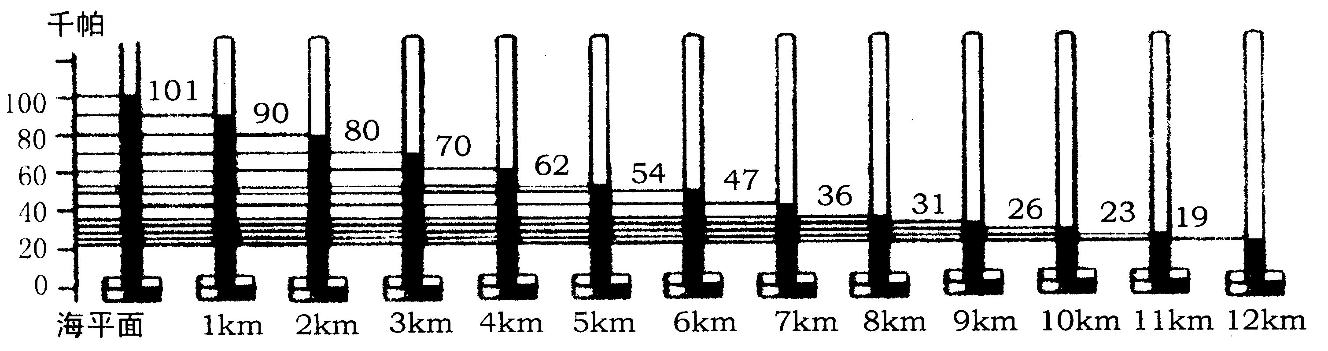

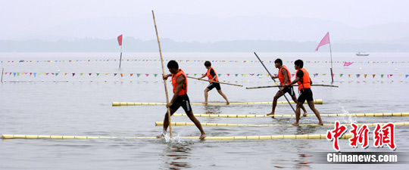
32、（3分）在武汉东湖端午文化节上，来自武汉商业服务学院的学生表演了中华绝技“独竹漂”，表演者每人脚踩一根楠竹竿，手拿一根4.5m长的划杆，如箭离弦破浪前行。

(1)当表演者奋力向后划动划杆时，楠竹竿和人便能飞速前进，这是因为 。
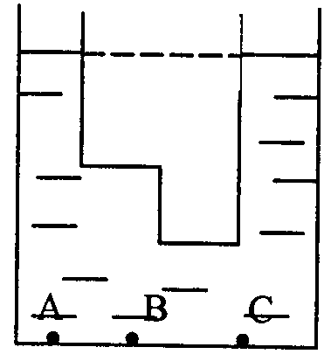
(2)楠竹竿的体积约为0.16 m³、划杆和楠竹竿总重为200N，如果质量为60kg的表演者肩扛划杆站在楠竹竿上时，楠竹竿恰好有一半的体积浸在水中，楠竹竿受到的浮力为 牛。
33、（2分）如图所示，容器中装的是酒精，比较酒精对容器底部Ａ、Ｂ、Ｃ三点产生的压强，有p_{A} p_{B} p_{C}(填大于、小于或者等于)。
34、（5分） 为了研究滑动摩擦力的大小跟哪些因素有关，小明同学在老师的指导下做了一系列实验． 以下是部分实验步骤（实验过程中保持长木板水平且固定）．
第一次：把木块平放在长木板上，用弹簧测力计水平拉动木块，使木块做匀速直线运动（如图5），读出弹簧测力计的示数，并记入下表中；
第二次：把木块侧放在长木板上，用同样的方法拉木块（如图6），记下相应的示数；
第三次：把两块相同木块叠在一起平放在长木板上，再用同样的方法拉木块（如图7），记下相应的示数．
实验次数 | 木块对木板的压力/N | 弹簧测力计的示数/N | 滑动摩擦力/N
1 |  | 4.0
2 |  | 4.0
3 |  | 8.0

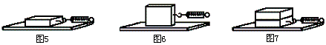
（1）若已知每个木块的质量为2kg，取g=10N/kg,请你帮助小明填全表格内的数据；
（2）比较________两次实验数据，可以发现滑动摩擦力的大小与接触面积的大小无关；
（3）比较1、3两次实验数据，可以初步得出的结论是：____________________________．

35、（2分）如图甲、图乙所示，烧瓶中的水沸腾后，移去酒精灯，水停止沸腾，待水温稍降低一些后，将一大注射器接到密闭的烧瓶口上，向外拉注射器的活塞，可以看到的现象是________，实验表明_________________________________．
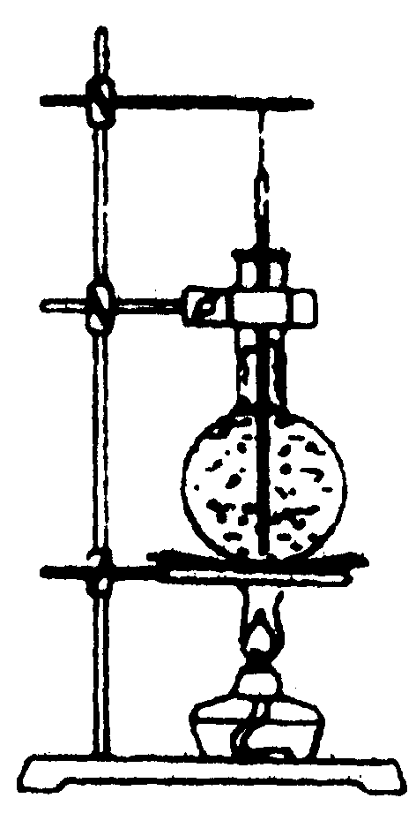
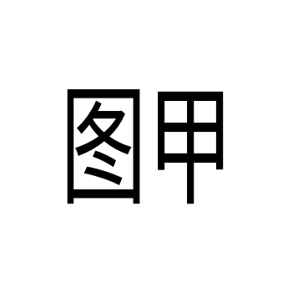
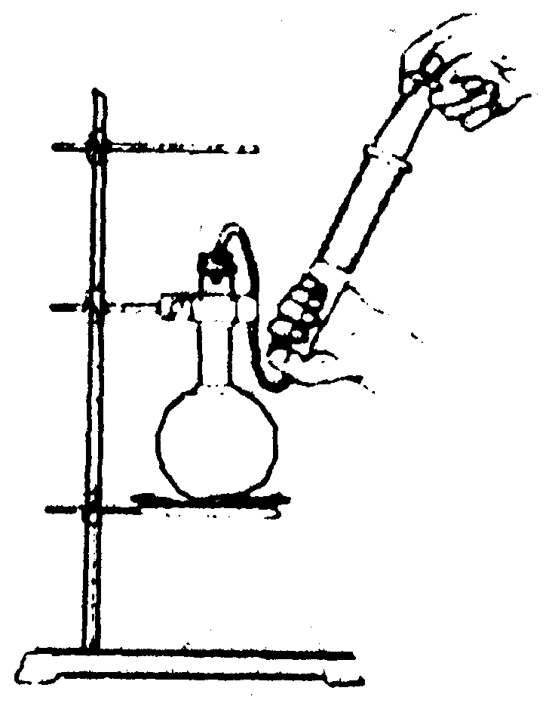
图乙

36题图

36、（6分）物理兴趣小组的同学利用星期天开展一次登山活动，想利用所学的物理知识测量花果山的高度。若已知在竖直方向每升高10m大气压强减小Δp，且山下的大气压强为p₀。他们随身携带了注射器（有刻度部分的容积为V）、弹簧测力计、细线、刻度尺等。到达山顶后，他们首先排尽针筒内的空气并用橡皮帽封住其小孔，进行了如图所示的实验。（实验中针筒与活塞之间的摩擦不计）
（1）为了测量山顶的大气压强，你认为实验中应测出的物理量有（指出物理量的名称并用相应的符号表示）： ；
（2）山顶的大气压强p＝ （用所测量的物理量及已知量表示）；
（3）花果山的高度h＝ （用所测量的物理量及已知量表示）。

37、（6分）如图，A、B是两个底面积相等的柱形容器，均装有水，通过一带阀门K的细管连通。开始时，A的水面比B低H₁=40 cm，A的底部比B高H₂=40cm，B中水的深度H_{B}=2m，问：（取g=10N/kg）
(1)打开阀门K，水是由A流向B，还是B流向A？为什么？
(2) 水静止后，两容器的底部受水的压强各多大？
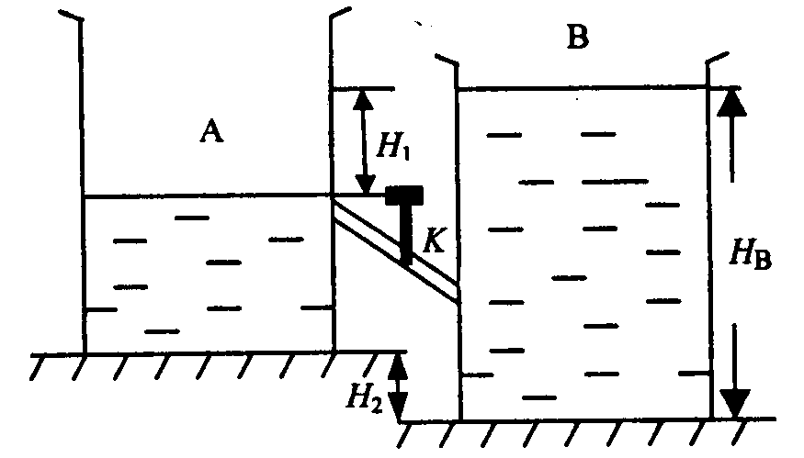

38、（6分）有20块相同砖，每块砖的长、宽、高之比为4：2：1，这些砖任你摆放或叠放在坚硬、光滑的水平面上，则对水平面可产生的最小压强p₁和最大压强p₂之比为多少？

